Multi SSH

Version 1.0

Georg-Simon-Ohm

Berufskollege

Inhaltsverzeichnis

1. Über uns 3

2. Allgemein 3

3. Anleitung 3

3.1 Import der Hosts 3

3.2 Import der Befehlen 5

3.3 Ausführen 7

3.4 Export des Ergebnis 8

4. Schluss 8

# Über uns

Dieses Programm wurde von Michael Bedros als Abschlussprojekt entwickelt und im Internet als Open Source Programm veröffentlicht.

# Allgemein

Dieses Programm wurde für administrative Zwecke entwickelt. Mit Hilfe des Programmes werden Befehle über SSH an vielen SSH fähige Geräte ausgeführt.

# Anleitung

Das Programm besteht aus den folgenden Schritten:

## Import der Hosts

Als erster Schritt soll eine Liste mit allen Hosts, an den die Befehle ausgeführt werden sollen, gebastelt werden. Diese List soll in CSV Format sein. Die Spalten dieser Liste sollen mit einem Komma getrennt werden.

Beispiel:

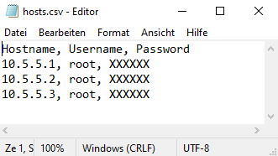

Die Hosts-List soll in das Programm wie folgt importiert werden:

1. Klicke auf dem „Import Hosts (.csv)“ Botton

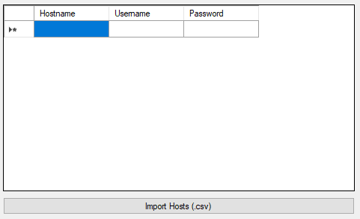

1. Wähl die List aus und klick auf dem Botton „Öffnen“

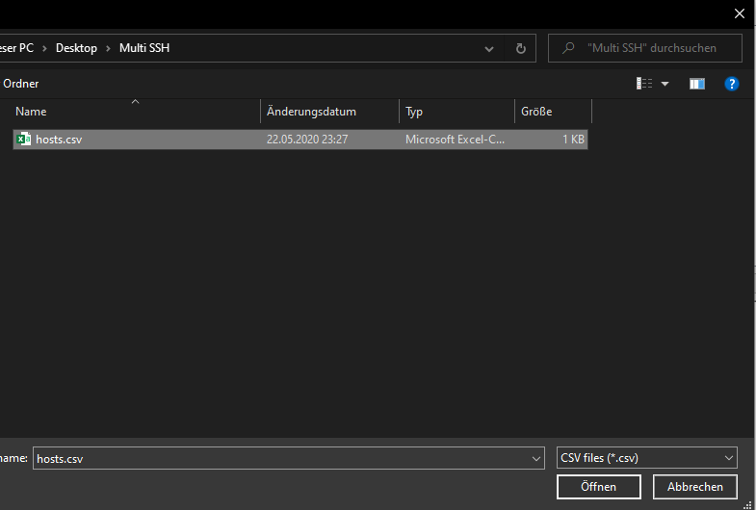

1. Geh sicher, dass die Hosts wie folgt im Programm angezeigt werden

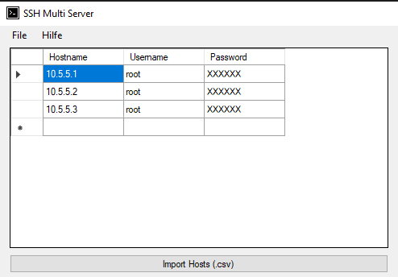

## Import der Befehlen

Als zweiter Schritt soll eine Liste von Befehlen, welche an allen importierten Host ausgeführt werden sollen, gebastelt werden. Diese List soll in TXT Format sein.

Beispiel:

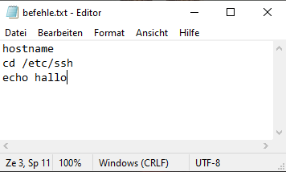

Die Befehle-List soll jetzt in das Programm importiert werden:

1. Klicke auf dem „Import Befehle (.txt)“ Botton

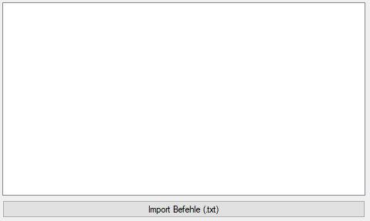

1. Wähl die List aus und klicke auf dem Botton „Öffnen“

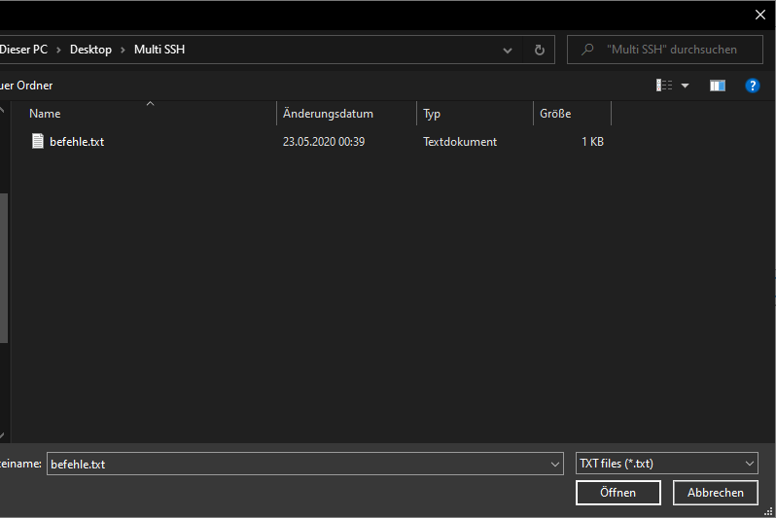

1. Geh sicher, dass die Hosts wie folgt im Programm angezeigt werden

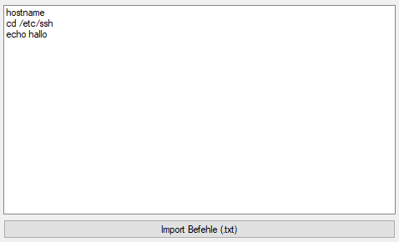

## Ausführen

Erst nach dem Import von Hosts und Befehle können wir die Befehle an allen importierten Hosts ausführen.

1. Klicke auf dem Botton „Ausführen“

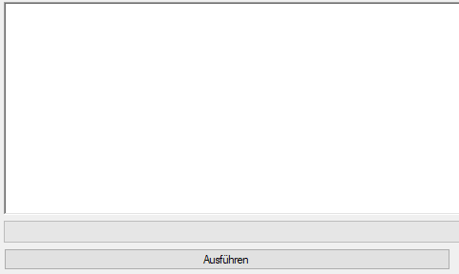

1. Nach dem Ausführen kriege das Ergebnis angezeigt

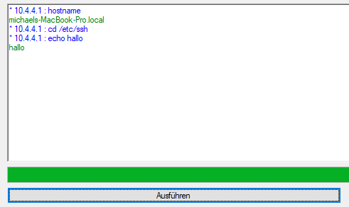

* Blau: Host + Befehl
* Grün: Befehl Rückgabe

## Export des Ergebnis

Nach dem Ausführen habe die Möglichkeit, das Ergebnis zu speichern.

1. Klicke auf dem Botton „Ergebnis speichern“

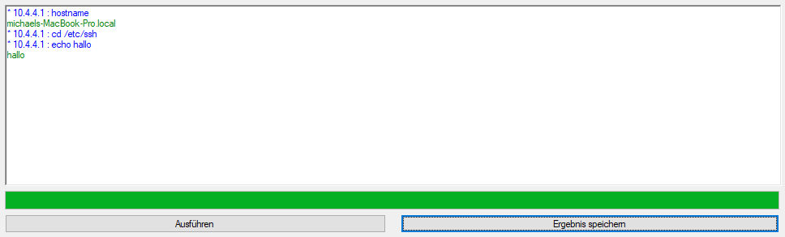

1. Wähle den Speicherort und gebe einen Namen für die Ergebnis ein und abschließend klicke auf dem Botton „Speichern“ .

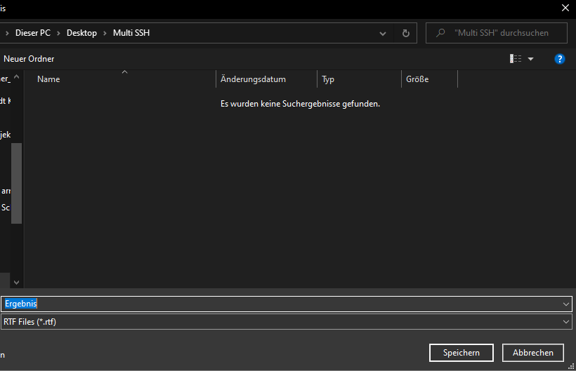

# Schluss

Der Entwickler wird mit Sicherheit an dieser Stelle nicht aufhören, dieses Programm weiterzuentwickeln. Er möchte euch immer wieder mit neuen Funktionen überraschen.